Муниципальное общеобразовательное учреждение
«Средняя общеобразовательная школа № 5»

Проект: «Волшебный пластилин»
Номинация: Исследовательская работа по технологии

Выполнила работу:
ученица 6 класса
Сахарова Злата Станиславовна

Руководитель проекта:
учитель
Завальнюк Татьяна Владимировна

г. Инта

2023 г.

Содержание

I. Пояснительная записка… ………………………………....3
II. Содержание проекта……………………………………....5
2.1. Что такое пластилин?........................................................5
2.2. Виды пластилина……………………………….………..6
2.3. Достоинства пластилина…….…………………………..8
2.4. Техники лепки………………….………………………...9
2.5. Интересные факты…………………………………..…...9
2.6. Домашний пластилин…………………………………..11
III. Практическая часть……………………………………...13
3.1. Исследование……………………………………………13
3.2. Разработка идеи………………………………………...13
3.3. Выбор лучшей идеи…………………………………....14
3.4. Материалы, инструменты………………………………14
3.5. Правила безопасной работы с пластилином…………..15

3.6. Экологичность…………………………………………...15

3.7. Этапы выполнения работы…………………………....15

3.8. Анкетирование…………………………………………...17
IV. Выводы…………………………………………………....19
V. Заключение………………………………………………...20
VI. Список источников……………………………………….21

I. Пояснительная записка.
1. Проблема проекта и её актуальность:
Когда человек рождается, он начинает познавать мир, причём делает это самым эффективным способом - всё нужно увидеть, услышать, пощупать руками и попробовать на зуб. Ребёнок узнаёт мир с помощью манипуляций, то есть действий с различными предметами, которые позволяют ему узнать и изучить их свойства, при этом, познавая и свои творческие способности, изменить то, к чему прикасается. Одним из помощников ребёнка в этом важнейшем для его развития деле является пластилин.
Для большинства жителей нашей планеты поделки из пластилина связаны с детством. Этот универсальный материал традиционно используется для развития мелкой моторики рук, а в дальнейшем художественным навыкам, а также для изготовления оригинальных и незатейливых вещей.
Тема моей творческой работы будет актуальна, наверняка, ещё много лет. Потому что изготовление своими руками красивых и нужных предметов из пластилина вызывает интерес и приносит удовлетворение результатами труда. Материалы, информация моего проекта имеют практическую значимость, их можно использовать не только на уроках, но и во внеклассных занятиях.
2. Цель проекта:
- Изучение свойств пластилина;
- Освоение работы с пластилином в технике пластилинография как новый вид декоративно-прикладного искусства.
3. Задачи проекта:
- Выяснить, что такое пластилин?
- Выяснить, кто придумал пластилин?
- Выяснить, что можно делать с пластилином?
- Познакомиться с научной литературой по теме;
- Узнать на основе эксперимента свойства пластилина;
3
- Пополнить свою «копилку» новыми поделками, слепить картину в технике пластилинография как новый вид декоративно-прикладного искусства «Божья коровка».

4. Методы исследования:
- Изучение источников информации по данной теме.
- Изучение в Интернет-ресурсах технологии пластилинография как новый вид декоративно-прикладного искусства.

5.Срок выполнения проекта: январь- март 2023 г.

6.Целевая аудитория.
Думаю, моя работа будет интересна для одноклассников и детям младших и параллельных классов.
7. Этапы проекта:
- Подготовительный
- Исследовательский
- Основной
- Итоговый

4
II. Содержание проекта.
2.1. Что такое пластилин?
Слово пластилин берет свое начало от итальянского слова plastilina, и от греческого plastós, что означает лепной. Материал для лепки, пластилин был известен очень давно, им пользовались для выполнения работ еще в средние века. В его изначальный состав входил очищенный и размельчённый порошок глины с добавлением натурального или минерального воска – озокерита, сала и других веществ.
Существуют две версии происхождения пластилина, которым мы сейчас пользуемся.
Первая версия. Поблагодарить за пластилин нужно Джо Маквикера из Цинциннати. Работая на химической фабрике, он запатентовал нетоксичное чистящее средство для обоев. Образец этого вещества он послал своей родственнице, которая работала воспитателем в детском саду. Женщина заменила на занятиях обычную глину по лепке на новый материал, который был более пластичным и не пачкал руки. Неизвестно как он чистил обои, но детям, вещество, не пачкающее руки и более пластичное, чем глина, пришлось по нраву. Скоро совет по образованию в Цинциннати обязал все учебные заведения использовать его на занятиях.
Вторая версия. В 1897 году английский преподаватель школы искусств Вильям Харбут разработал новый, знакомый всем нам, пластилин, взяв за основу его первоначальный состав и добавив в него красок растительного происхождения. Затем он получил патент в 1899 году, а в 1900 году на заводе Bathampton началось его промышленное производство. Первоначальный пластилин производили в четырех цветах.
Кто же автор изобретения пластилина? Общественное мнение все же ссылается именно на Харбута, как на автора. В “глину, которая никогда не высыхает”, как он ее вначале назвал, влюбились не только художники, но и
5
шестеро детей самого Вильяма. Название “Пластицин” придумывали всей семьей. В 1900 году Харбут открыл свою фабрику, которая проработала до пожара 1968 года, в данный момент производство перенесено в Таиланд.
2.2. Виды пластилина
- Пластилин отечественного производства
Знакомый всем нам с детства классический пластилин. Он доступен и повсеместно распространен. Достаточно прочный – с поделками из него можно долго играть не опасаясь, что они развалятся. Из-за его свойств отдельные элементы легко соединяются между собой, образуя устойчивую композицию.
Но, у классического пластилина масса известных минусов.
1. Он очень твердый. Маленький ребенок не сможет сразу работать с ним, так как родитель должен предварительно размягчить материал, например, с помощью теплой воды.
2. Имеет тусклый и непримечательный цвет.
3. Не рекомендованн для малышей. Использовать этот материал можно начиная с 3-летнего возраста.
- Пластилин зарубежного производства
Импортный пластилин отличается от отечественного исключительной мягкостью и яркостью, которую ему придают натуральные красители. Он не пачкает руки и одежду, легко очищается. Из-за его податливой фактуры и состава из растительных компонентов он рекомендуется для самых маленьких детей. Ярким и всем известным примером является Play-Doh.
Недостатки импортного пластилина заключаются в его мягкости. Поделки получаются не очень прочными и легко разваливаются. Отдельные детали плохо соединяются между собой.
- Глина
Глина мягкая и приятная на ощупь. Она превосходно сохраняет форму, поэтому поделки могут храниться неограниченное время. Это недорогой и доступный материал, который, к тому же, можно раскрашивать.
6
Минусы глины – любая поделка требует сушки. Кроме того, сушка занимает определенное время, за которое маленький ребенок может потерять интерес к только что сделанной своими руками игрушке.
- Паста для моделирования
Паста для моделирования дарит приятные тактильные ощущения и напоминает глину. При этом ее не нужно сушить, так как она затвердевает при контакте с воздухом. И, точно так же, как изделия из глины, поделки из пасты можно раскрашивать.
Различные детали из пасты для моделирования не склеиваются между собой, а так как паста быстро сохнет, то поделку можно не успеть доделать. Материал однозначно не подходит для маленьких детей.
- Шариковый пластилин
Шариковый пластилин – превосходный материал для развития мелкой моторики. Он не прилипает к рукам и обладает яркими, сочными цветами. Чаще всего этот материал используется для декорирования (облепливания) формочек, фигурок и особенно детских поделок, так как отлично скрывает неровности и недостатки изделий.
К сожалению, шариковый пластилин рекомендуется только детям, достигшим 3-летнего возраста. При этом родители в любом случае должны следить за детьми, работающими с этим материалом. Сохнут поделки из шарикового пластилина около суток, сохраняя даже после высыхания хрупкость. Играть с такими поделками затруднительно.
- Плавающий пластилин
Плавающий пластилин очень мягкий и податливый, поэтому чаще всего с ним работают малыши. Не пачкает одежду и легко очищается с рабочих поверхностей. Держится на воде.
Тем не менее, работа с плавающим пластилином – это самый начальный уровень лепки. Этот материал легко крошится, а детали из него плохо соединяются между собой.
7
- Восковый пластилин
Восковый пластилин отличается исключительной мягкостью и отлично склеивается. При этом поделки из него долгое время сохраняют форму. Цвета, как правило, яркие и насыщенные. Не оставляет загрязнений на рабочем месте или одежде.
Выбирая восковый пластилин следует помнить, что он походит для лепки только самых простых поделок. Приобретать необходимо только те наборы, в которых каждый кусочек пластилина находится в индивидуальной упаковке, так как материал легко слипается.
- Масса для лепки
Масса для лепки – один из самых популярных и практичных материалов для детского творчества. Она очень мягкая и пластичная, не прилипающая к рукам и окружающим предметам. При этом готовые поделки высыхают за 8 часов, после чего ими можно достаточно долго играть. Любопытная особенность материала – до 12-ти часов с момента контакта с воздухом он может сохранять пластичность. Даже если 8 часов прошло, поделку можно сбрызнуть водой и исправить недостатки.
При всех достоинствах, масса для лепки стоит довольно дорого.
2.3. Достоинства пластилина
Пластилин является популярным материалом для лепки. Поделки из пластилина имеют ряд преимуществ по сравнению с глиняными изделиями. Я сравнила свойства глины и пластилина:
- Глина - быстро сохнет, а пластилин – не сохнет и не твердеет.
- Глина – крошится, растрескивается, а пластилин – нет.
- Глина – теряет свои качества при длительном хранении, а у пластилина – срок годности не ограничен.
- Глина - бесцветный материал, а пластилин – цветной.
- Глина – сильно прилипает к рукам, а пластилин – не прилипает.
- Глина – в ней могут жить разные червячки и их личинки, а
8
- пластилин – экологически чистый, безвредный.
2.4. Техники лепки
Младший дошкольный возраст
- Раскатывание
- скатывание
- Вдавливание пальцем
- Прищипывание
- Сплющивание
- Оттягивание
- Присоединение
Средний дошкольный возраст
- Разрезание
- Примазывание
- Защипывание
- Вытягивание
- Сглаживание
Старший дошкольный возраст
- Совершенствуется техника лепки
- Используются знакомые приемы лепки
2.5. Интересные факты
Сегодня пластилин является самым известным материалов для творчества и рукоделия. Каждому ребёнку он известен еще со времен детского сада, ведь лепка пластилиновых поделок для детей – это не только способ увлекательного времяпровождения, но и достаточно эффективный инструмент развития важных для формирования полноценной личности качеств и умений.
Пластилин – это один из наиболее популярных материалов у профессиональных скульпторов, которые с помощью пластилина создают уменьшенные модели будущих архитектурных шедевров.
9
Кроме того, с пластилином связано немало интересных фактов, и вот некоторые из них.
- В 2010 году британский телеведущий Джеймс Мэй(JamesMay) при поддержке более чем 2000 человек создал настоящий сад с цветами, деревом, спелой клубникой и цветной капустой в натуральную величину, состоящий исключительно из пластилина, и назвал его “Пластилиновый Рай”. На создание такого сада ушло 6 недель и 2,6 тонны пластилина 24 цветов.
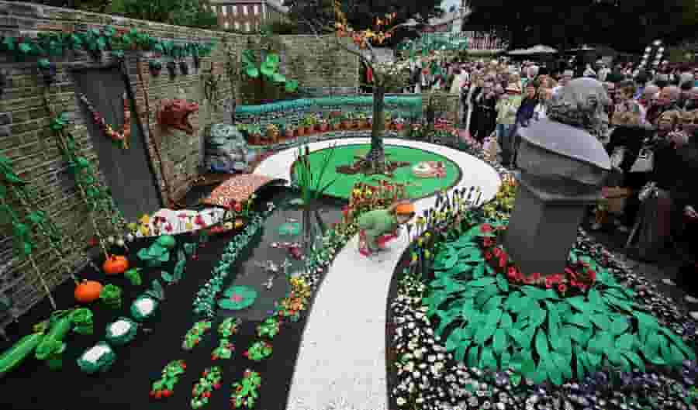

- Испанская художница Ирма Грюнхолз изготавливает из пластилина объемные картины-сюжеты.
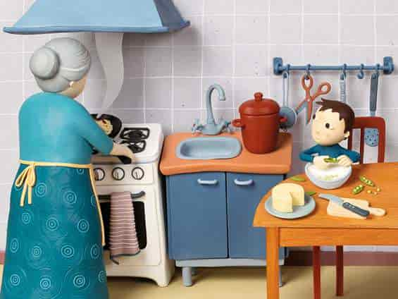

- Сергей Киселев (Россия) слепил уникальную коллекцию солдатиков, над которой работал более 30 лет. Фигурки из пластилина вылеплены с «точностью до пуговки» и в соответствии с историческими документами.
10
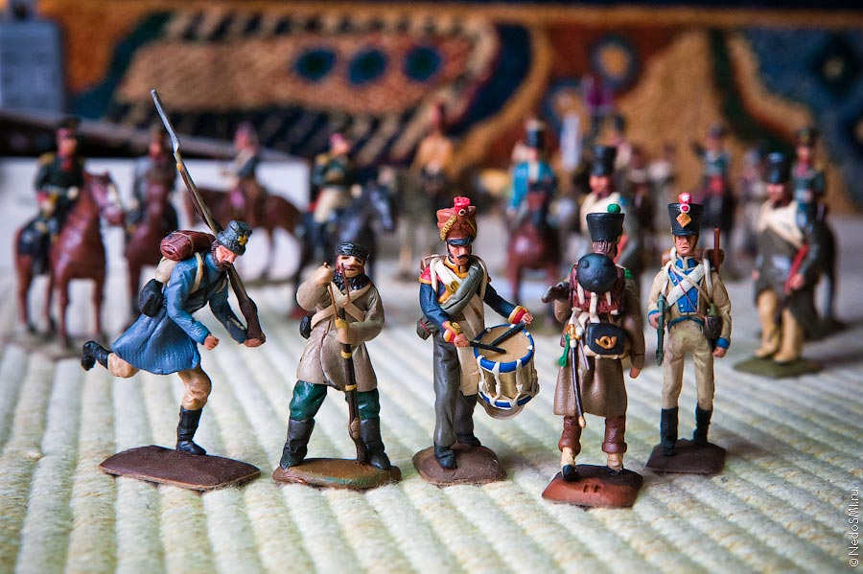
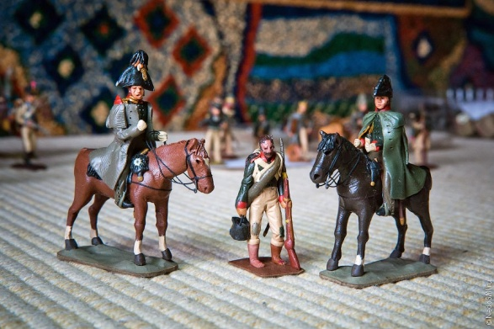

- Мультфильм «Пластилиновая ворона». На него ушло 800 кг пластилина. А кто не смотрел детскую программу «Спокойной ночи, малыши»? Её заставка тоже сделана из пластилина.

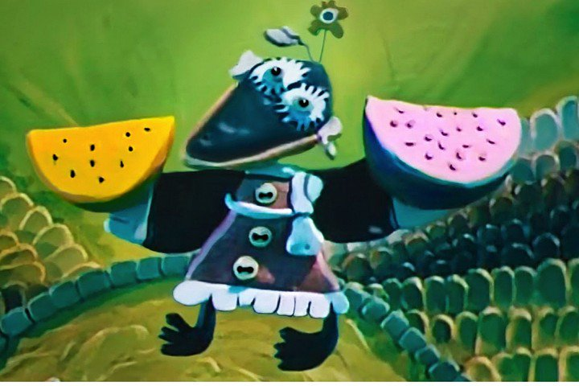

2.6. Домашний пластилин
Вы никогда не задумывались, из чего делают пластилин? А я вот задумалась. Сначала я думала, что пластилин состоит из каких – то сложных
11
веществ. Найдя информацию в Интернете, я нашла состав современного пластилина: помимо мелкого очищенного глиняного порошка в него входят еще и красители, воск, животное сало, озокерит нефтяного происхождения и производный от него церезин, а также вазелин и другие вещества, не дающие пластилину высыхать и затвердевать. Состав пластилина, не такой и сложный.
Помимо заводского пластилина мы можем сделать домашний пластилин. Для изготовления этого материала в домашних условиях необходимо в стакане миксера смешать 200 грамм соли, 400 грамм муки и столовую ложку аптечного медицинского порошка наподобие желатина. Затем туда же следует влить пол-литра кипятка и быстро все перемешать, чтобы не осталось комочков. Далее в смесь требуется добавить 1 столовую ложку подсолнечного масла и много яркой пищевой краски. Когда масса станет густой и миксер уже не сможет ее перемешивать, необходимо пластилин вынуть из стакана и хорошенько замесить как тесто. Хранить такой домашний материал для лепки следует в закрытом пакете или банке.

12
III. Практическая часть

3.1. Исследование
Что такое пластилин, знает каждый. Каждый из нас хотя бы раз в жизни лепил из пластилина зверей, машинки, человечков и многое другое. Но оказывается пластилином можно не только лепить, но и рисовать. Эта техника называется рисование пластилином или пластилинография как новый вид декоративно-прикладного искусства.
Итак, что же необходимо для создания пластилинового рисунка?
- Яркий, качественный пластилин, который хорошо разминается и смешивается между собой. Чем меньше он будет липнуть к рукам, тем лучше.
- Основа картины: стекло, оргстекло, картон, фанера.
- Доска для лепки, стакан с водой, салфетки для рук, стеки.
- Маркер или карандаш для нанесения рисунка.

3.2. Разработка идеи

К вам в руки попал пластилин? У вас есть масса вариантов! Вот несколько идей:
- Можно слепить различные овощи, фрукты и другие продукты.
- Можно слепить различных животных. Например: ежик, улитка и др.
- Если намазать пластилин на небольшую баночку, то получится замечательная ваза.
- Можно слепить разноцветных рыбок, водоросли, камни, а затем поместить все это внутрь прозрачной стеклянной банки и залить водой. Получится великолепный аквариум.
- Слепить героев какой-нибудь сказки и разыграть представление.
- Картины из пластилина и подручных средств. Облепить листок картона
13
- пластилином. Дальше можно в меру своей фантазии выкладывать на нем рисунки из гречки, риса, гороха, фасоли, семечек, макарон, ракушек, камней, бусинок, блесток или кусочков бумаги.
- Пластилинография как новый вид декоративно-прикладного искусства. Пластилинография – это техника, принцип которой заключается в создании пластилином лепной картинки на бумажной, картонной или иной основе, благодаря которой изображения получаются более или менее выпуклые, полуобъёмные. Пластичный и яркий пластилин прекрасно подходит для выполнения аппликаций, так как его легко обрабатывать, придавать нужную форму.
Сюжетом для аппликации может послужить любой рисунок из книги
или журнала, который можно перенести на поверхности с помощью
копировальной бумаги.

3.3. Выбор лучшей идеи
Изучив литературу и рассмотрев ряд вариантов, я узнала, что есть новый вид декоративно-прикладного искусства, который называется пластилинография. Понятие «пластилинография» имеет два смысловых корня: «графия» - создавать, изображать, а первая половина слова «пластилин» подразумевает материал, при помощи которого осуществляется осуществление замысла. Представляет собой создания лепных картин с изображением более или менее выпуклых, полуобъемных объектов на горизонтальной поверхности.

3.4. Материал, инструменты

Для изготовления картины мне понадобятся следующие:
материалы:
- Картон, на котором изображен графический рисунок;
- Пластилин чёрного, коричневого, зелёного, красного, жёлтого, синий,
14
- белого цвета.
инструменты и приспособления:
- Стека;
- Клеёнка или доска для лепки;
- Карандаш, ластик.
3.5. Правила безопасной работы
- Застели рабочее место клеенкой или бумагой.
- Во время работы пользуйся тряпкой для вытирания рук.
- Если необходимо сделать поверхность поделки гладкой и даже слегка блестящей, смочи пальцы водой и аккуратно погладь поверхность.
- Перед тем как мыть руки, тщательно вытри их тряпочкой или бумагой.
- Мой руки с теплой водой и мылом.
- После окончания работы вымыть руки с мылом или протереть влажной салфеткой.
- При работе используются стеки-ножи для пластилина, вытри их после окончания работы. Во время резания их тоже надо протирать, ведь ты пользуешься пластилином разного цвета. Они не острые, но будь при работе внимательным!
- Если кусочек пластилина случайно попал на одежду или ковер. Тщательно соскреби его, а оставшееся пятно хорошенько протри тряпочкой, смоченной керосином, а затем застирай.
3.6. Экологичность
Для изготовления работы я использовала только экологические материалы – пластилин, картон. Их применение не наносит вреда окружающей среде и здоровью человека.

3.7. Этапы выполнения работы

15
№ | Этап работы | Описание работы | Инструменты и материалы
1. | Основа для картины | Выбор картона для основы | Картон
2. | Изготовление эскиза картины | Нарисовать рисунок на картоне. | Картон, карандаш, ластик
3. | Подбор пластилина | Выбрать пластилин нужного цвета. | Пластилин
4. | Размазываем пластилин по рисунку. | Вылепить детали способом нанесения пластилиновых мазков на основу с помощью рук. | Пластилин, стека
5. | Оформление изделия | Вставить картину в рамку | Рамка

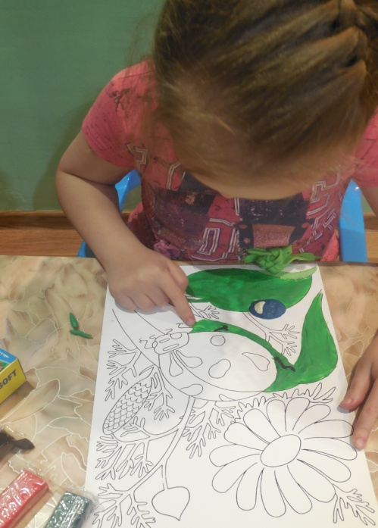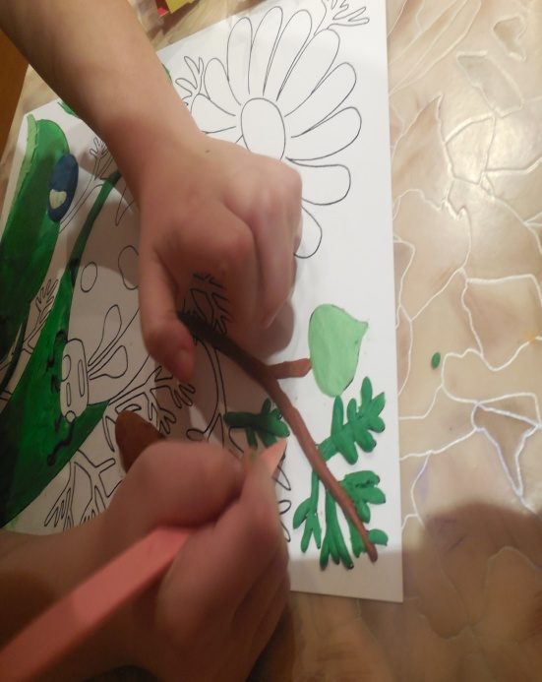

16

3.8. Анкетирование
Цель опроса: выявление осведомленности обучающихся об использовании пластилина.

После того, как я изучила всю литературу по теме, я решила провести

17

анкетирование среди одноклассников 6 класса МБОУ «СОШ№5». Общее число опрошенных составило 25 человек. Возраст опрашиваемых - от 11 до 12 лет.
Обучающимся 6 класса было предложено ответить на следующие вопросы:
- Любите ли вы работать с пластилином?
- Какие разновидности пластилина вы знаете?
- Какие приемы работы с пластилином ты знаешь?

После проведения анкетирования я подвела итоги:
На первый вопрос 63% опрашиваемых ответили «Да» и 37% - «Нет».
Ответы на второй вопрос показали, что в основном дети знакомы с обычным детским и кинетическим пластилином.
Ответы на третий вопрос показали, что из всех приемов работы с пластилином 31% учащихся знают раскатывание, 23% - разрезание, 17% - сплющивание, 12% - прищипывание, 10% - размазывание и 7% - вытягивание.

После изучения анкеты и обработки результатов, вместе с ребятами познакомились с новыми видами пластилина и приемами работы с пластилином. По просьбе моих одноклассников мы организовали мастер класс для учащихся начальной школы, на котором, применяя новые приемы, создали свои пластилиновые шедевры.

17

IV. Выводы

Любому ребенку с самого раннего возраста необходимо заниматься творчеством. Таким образом, малыш устанавливает контакт с окружающим миром, познает его и учится выражать свои чувства и мысли. Для полноценного развития ребенка необходимо дать ему возможность создавать что-либо своими руками. Лепка идеально подходит в качестве способа задействовать тактильные ощущения ребенка и мелкую моторику.
Выбирая подходящий материал для лепки и развития мелкой моторики, нужно исходить, в первую очередь, из возраста малыша. Очень важно выбрать ту разновидность материала, которая будет безопасна для ребенка и поможет ему развивать свои способности».

18

V. Заключение

При работе над проектом «Волшебный пластилин» я узнала, что такое пластилин и где его родина, кто создал пластилин. Подтвердила гипотезу проекта, что работа с пластилином – это творческое искание, где каждый может научиться создавать поделки из пластилина, добиваться все более совершенных результатов. Эта работа помогла мне расширить свои знания о пластилине, я научилась организовывать свое рабочее место, планировать свою работу, поэтому считаю данный проект не только творческим, но и научно-исследовательским. Результатом своего проекта представляю картину «Божья коровка». Всем понравилась картина, которую я сделала. Я знала, что из пластилина лепят, но оказалось, что пластилином можно и рисовать. Рисовать пластилином было интересно, необычно, легко и просто.
Пластилин бывает разного цвета, при необходимости недостающего цвета пластилин можно смешивать, получив нужный цвет. Цвета у пластилина яркие, поэтому картина получилась яркая и красивая. Выполненная работа принесла радость мне и моим родным. Мой проект пригодится всем, кто заинтересовался поделками из пластилина, а я с удовольствием покажу и научу. Сама я хочу продолжить эту работу, придумывать всё новые поделки.

19

VI. Список источников

- https://studydoc.ru/doc/4215013/doklad-sposoby-i-vidy-lepki.
- http://fb.ru/article/384886/vidyi-lepki-osnovnyie-metodyi-i-priemyi.
- https://mydocx.ru.
- http://blog.dochkisinochki.ru/articles/vidy-plastilina-sovremennye-varianty-i-ix-osobennosti.

20
20

